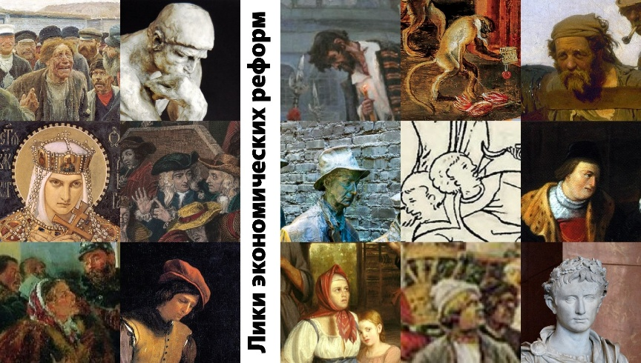

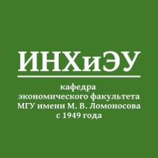
6

Итоги
VI конкурса студенческих видеороликов - 2025
«Лики экономических реформ».
по результатам голосования 11 членов жюри конкурса

Гран-При
абсолютный победитель в обеих номинациях

Ролик №5. «Рабочий и колхозница»
Авторы: Мамедова Амира, Милёхина Мария (М102)
Ссылка на ролик: https://disk.360.yandex.ru/i/J_D0SMYANiFBqg

Номинация «Контент»
2-е место
Ролик №17. «Как произведения искусства становятся отражением реформ и потрясений своего времени»
Авторы: Щепилова Алина, Чан Тхи Тху Хиен
Ссылка на ролик: https://disk.360.yandex.ru/i/VBSsQp4wJalpiQ

3-е место
Ролик №7. «Экономическое развитие в картинах»
Автор: Иваненко Юлиана, М102
Ссылка на ролик: https://disk.360.yandex.ru/i/wpMcQci2BP3GDw

Номинация «Креатив»
2-е место
Ролик №13. «Новая Москва».
Авторы: Оганян Роберт, Радичкина Василиса, Золотарева Анна (М101)
Ссылка на ролик: https://disk.360.yandex.ru/i/u5fHCdOi_n8GaA

3-е место
Ролик № 6. «Время – деньги. О чем рассказывает купюра»
Авторы: Сидорин Роман, Ежов Иван (Э313), Красавина Софья (НИУ ВШЭ)
Ссылка на ролик: https://disk.360.yandex.ru/i/YCNH4v5PIYNsJw

Приз зрительских симпатий:
1-е место
Ролик №6. «Время – деньги. О чем рассказывает купюра»
Авторы: Сидорин Роман, Ежов Иван (Э313), Красавина Софья (НИУ ВШЭ)
Ссылка на ролик: https://disk.360.yandex.ru/i/YCNH4v5PIYNsJw

2-е место:
Ролик №14. «Мясницкая. Искусство эпох»
Авторы: Мануцян Света, Шевкун Василиса, Юмашева Ева (М101)
Ссылка на ролик: https://disk.360.yandex.ru/d/SZcsPdDFCa7wOQ

3-е место
Ролик №18. «Молчаливые свидетели реформ…»
Авторы: Обровец Александра, Кольцова Варвара, Гаранина Анастасия (М101)
Ссылка на ролик: https://disk.360.yandex.ru/i/3PdDjMJ9-m1h4w

Ролик №11. «Неофициальное искусство СССР»
Авторы: Бокатуева Милена, Бутусова Софья, Лакотко Софья (М102)
Ссылка на ролик: https://disk.360.yandex.ru/i/ebdP_K0F3IntYQ

